Prima settimana. Quaresima 2023. Lunedì 27 febbraio.

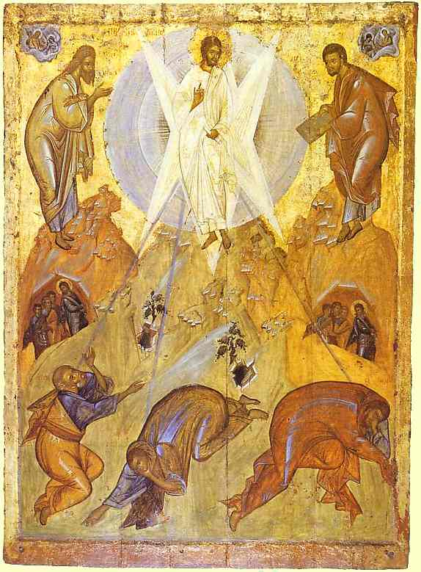
²Sei giorni dopo, Gesù prese con sé Pietro, Giacomo e Giovanni e li condusse su un alto monte, in disparte, loro soli. Fu trasfigurato davanti a loro ³e le sue vesti divennero splendenti, bianchissime: nessun lavandaio sulla terra potrebbe renderle così bianche. ⁴E apparve loro Elia con Mosè e conversavano con Gesù. ⁵Prendendo la parola, Pietro disse a Gesù: «Rabbì, è bello per noi essere qui; facciamo tre capanne, una per te, una per Mosè e una per Elia». ⁶Non sapeva infatti che cosa dire, perché erano spaventati. ⁷Venne una nube che li coprì con la sua ombra e dalla nube uscì una voce: «Questi è il Figlio mio, l'amato: ascoltatelo!». ⁸E improvvisamente, guardandosi attorno, non videro più nessuno, se non Gesù solo, con loro. (Mc 9, 2-8)

Quest’anno il messaggio di Papa Francesco fissa come ‘icona’ la Trasfigurazione di Gesù sul Monte Tabor. Iniziamo perciò il nostro percorso leggendo e meditando come i tre evangelisti hanno presentato la Trasfigurazione sul monte che la tradizione ha identificato con Il Tabor. Monte indimenticabile che emerge dalla pianura di Esdrelon in Galilea poco distante da Nazareth e da Cafarnao. Facciamo, prima di tutto, una breve presentazione dell’icona della Trasfigurazione.
Quella che trovate in www.onos46.it è di Teofane il Greco: splendida!
Nella tradizione teologica e iconografica dell’Oriente, conservata dall’Ortodossia, la trasfigurazione occupa un posto centrale. Il monaco, designato dalla propria comunità a essere “scrittore di iconi” (le icone non si dipingono: si scrivono) scriveva. come prima icona, quella della trasfigurazione; infatti il significato di questo episodio narrato nei tre Vangeli sinottici descrive appieno il senso della sua attività di artista: vivere e far vivere un’esperienza di luce.
Anche dal punto di vista artistico si parla di “chiarificazione progressiva”; nello ‘scrivere’ il viso, l’iconografo lo ricopre con un tono scuro, e, man mano, passa una tinta più chiara aggiungendo progressivamente una certa quantità di ocra gialla, cioè di luce. Questa operazione viene ripetuta varie volte; in questo modo il dipinto appare in una progressione che indica il crescere della luce nel cuore dell’uomo.
Iniziamo la nostra Quaresima mettendoci in questa scia di luce. Ci stiamo incamminando verso la Pasqua di Gesù e questo cammino deve essere all’insegna di una progressiva, luminosa, purificazione dell’amore verso di lui. Non è un periodo pesante di penitenza ma un gioioso ‘rinfrescare’ i motivi per essere discepoli del Signore. Saliamo sul Monte Santo: non è una scalata faticosa e pericolosa perché è il monte della Grazia. Siamo portati in braccio e, se sappiamo ‘riposarci’ sul petto di Gesù come fece l’apostolo Giovanni, conosceremo il Signore e ci sembreranno ben poca cosa le fatiche fatte per dare più spazio temporale al silenzio, alla preghiera e all’ascolto della Parola.
Marco dice che Gesù prese con sé Pietro Giacomo e Giovanni e ‘lì condusse su un alto monte’. Sono portati da Gesù. I nostri piedi si fanno leggeri e le ginocchia stanche e affaticate conoscono una nuova giovinezza: ‘ Il Signore Dio è la mia forza, egli rende i miei piedi come quelli delle cerve, sulle mie alture mi fa camminare’ (Ab 3,19)
Affidiamo il nostro cammino allo Spirito e faremo un’esperienza di luce. È questo un buon momento, è ora il tempo favorevole. Ne abbiamo un grande bisogno e non dimentichiamo che Dio non si lascia vincere in generosità: ci precede sempre di un passo.

